EM-6 АЦП
48-канальный интегрирующий аналого-цифровой преoбразователь ЕМ-6 в ЕвроМИСС для калориметров.
Преобразователь “заряд-цифра” с подавлением нулевой информации (вычитанием «пьедесталов» преобразования) и промежуточным хранением данных до передачи их в контроллер сектора ЕвроМИСС.
Модуль состоит из материнской платы и 24-х мезонинных плат.
На материнской плате размещаются два 96-ти контактных разъёма: разъём для подключения входных сигналов и разъём для связи с магистралью ЕвроМИСС, разъём для подачи в модуль сигнала СТРОБ и разъём для программирования конфигурирующей памяти. Кроме этих разъёмов, ориентированных «вовне», на материнской плате устанавливаются 24 разъёма для подключения мезонинных плат QDC-2-двухканальных преобразователей «заряд-цифра».
Кроме этого на материнской плате устанавливаются электронные микросхемы конфигурирующей памяти, ПЛИС (FPGA CyclonII) и микросхемы для связи с магистралью ЕвроМИСС.
Система регистрации на основе модуля ЕМ-6, может содержать несколько каркасов ЕвроМИСС, в каждом из которых устанавливается до 20 модулей (до 960 каналов АЦП). Сигналы СТРОБ подаются на разъём передней панели ЕМ-6. Сигналы от детектора поступают на 96- контактные разъёмы, расположенные в задней части модулей. Для сопряжения с транспортными кабелями используются дополнительные платы адаптеров, устанавливаемые в специальные направляющие.

Мезонинная плата QDC-2.
Мезонинная плата QDC2 содержит два канала преобразования «заряд-цифра». Размер платы 13×89 мм2. Принципиальная схема одного канала приведена на рис.1. Она аналогична использованной ранее в плате QDC4 модуля ЛЭ-71 . Отличие заключается в использовании другой интегральной схемы АЦП, более быстрого ADS7886 вместо AD7895. В процессе аналого-цифрового преобразования ADS7886 использует ресурсы FPGA, в результате процесс преобразования совмещён по времени с передачей данных из АЦП во входные регистры FPGA. Как итог- время преобразования-вычитывания удалось сократить с 7 мксек до 1,3 мксек. примерно в 5 раз. А также заметно уменьшить стоимость канала преобразования.
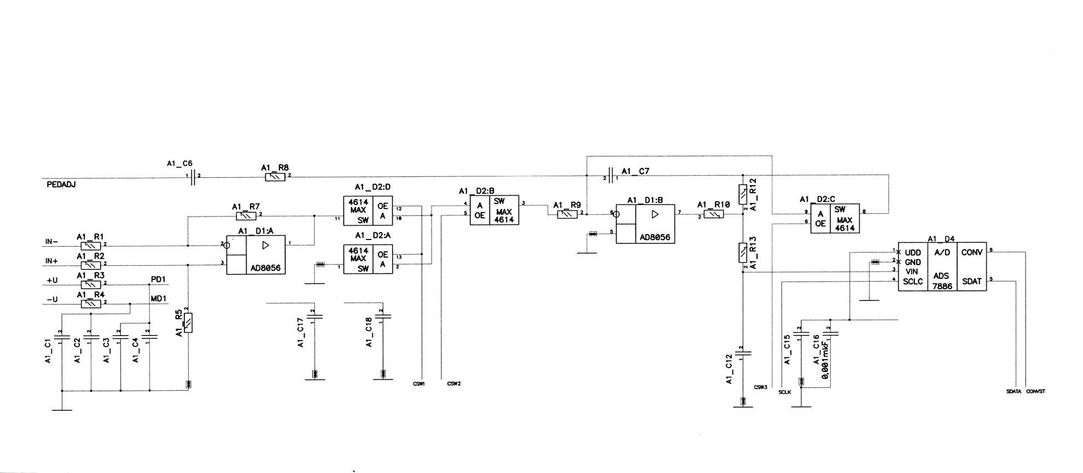 Принципиальная схема одного канала преобразования «заряд-цифра»
Использование микросхем операционных усилителей в буферном усилителе и интеграторе обеспечивает высокую помехоустойчивость к синфазным помехам в линии передачи от детектора, помехам и нестабильностям в цепях питания. АЦП – 12-разрядный преобразователь с временем преобразования 1,3 мксек и последовательным считыванием данных типа ADS7886. Для управления схемой линейного пропускания и интегратором используется 3 строб-сигнала S1-S3, а для управления АЦП предназначены управляющие сигналы CONV_ST и SCLK, которые являются общими для всех каналов модуля. SDAT – вывод данных –индивидуальный сигнал с каждого канала преобразования.

Основные характеристики QDC-2
Время преобразования, включая время вычитания «пьедесталов» | 1,3 мксек
Чувствительность | ~0, 25 (0,08) пКул/отсчёт
Длительность сигнала СТРОБ | до 200 нсек
Количество двоичных разрядов | 12
Собственный шум (RMS) | <90 фКул
Интегральная нелинейность при скорости нарастания входного сигнала <10 мА/нсек и входном сопротивлении 50 Ом | <0.05%
Количество каналов | 2
Максимальный измеряемый заряд при Rвх=50 Ом | 1000 пКул (300 Пкул)
Потребляемая мощность | 6В X 15 мА/канал \ -5В Х 10 мА/канал
Входное сопротивление канала | 1КОм
Стабильность. Изменение величины «пьедестала» за сутки при изменении температуры окружающей среды на 15°С не превышает 0,3 МЗР (младшего значащего разряда).
Полярность входных сигналов
- Положительная;
- Отрицательная;
- Дифференциальные сигналы.

Команды Адресных Передач (АП) модуля ЕМ-06
- Запись/Чтение управляющего регистра (SPEC)-1 бит
- Запись/Чтение «пьедесталов» (PED)-12 бит
- Запись/Чтение входных регистров канала регистрации (SH) -12 бит . Используется для проверки работы цифровой части модуля.
- В случае записи в регистр SPEC единицы- в режиме ПЧИ после подачи СТРОБ происходит обработка данных , записанных во входной регистр.
Потребление мощности модулем ЕМ-6
- +6В × 0,8 А
- -5 В × 0,5 А
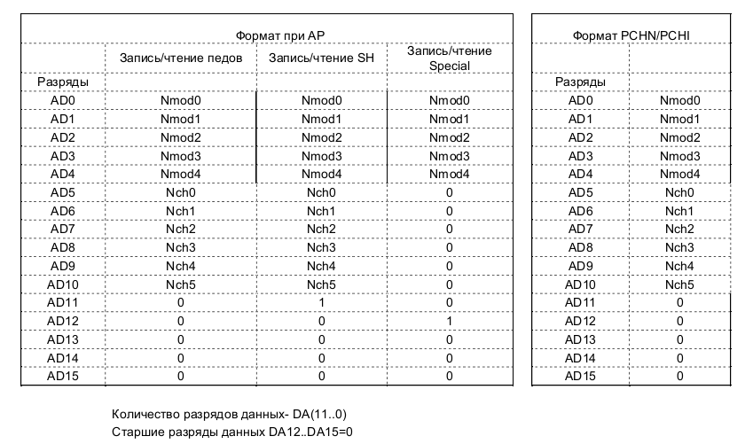Команды em-6
Описание

